**Проведем новогодние праздники без несчастных случаев**

Новый год – это один из самых любимых праздников. Подарки и сюрпризы с нетерпением ждут не только дети, но и взрослые. К ним готовятся заранее. Однако в предпраздничной суете мы часто забываем об очень важном – необходимости уберечь себя и окружающих от чрезвычайных происшествий. Ведь электрические гирлянды, бенгальские огни, петарды и свечи могут испортить хорошее настроение. Как же сделать так, чтобы новогодние праздники не были омрачены несчастными случаями? На вопрос мы попросили ответить инспектора группы пропаганды и взаимодействия с общественностью Рогачевского РОЧС Михаила КОЛТУНОВА (на снимке).

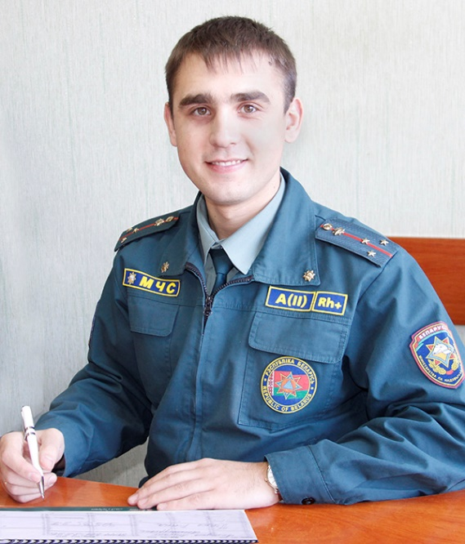**ПИРОТЕХНИКА**

Если вы решили использовать пиротехнику, чтобы устроить красочный праздник, то выбирайте только качественную и сертифицированную продукцию. Не покупайте петарды, фейерверки с рук. К каждому пиротехническому изделию должна прилагаться инструкция на русском или белорусском языках. Обязательно перечитайте ее, даже если вы уже использовали изделие ранее.

При работе с пиротехникой категорически запрещается курить. Если произошло несрабатывание заряда, ни в коем случае не подходите к изделию сразу же — подождите некоторое время, чтобы удостовериться в том, что оно уже не опасно, но лучше воздержитесь и от этого. И, конечно же, доверяйте использование пиротехнических изделий только трезвым людям.

**ХЛОПУШКИ, БЕНГАЛЬСКИЕ СВЕЧИ**

Бенгальские свечи, хлопушки, вместо того чтобы создать праздничную атмосферу, запросто могут стать причиной пожара. В суматохе приготовлений и празднования Нового года вполне можно не заметить упавшую искорку. Десятки случаев по всей стране ежегодно подтверждают это.

Содержимое хлопушки вылетает из корпуса под давлением, а потому нельзя метить в лицо и на осветительные приборы, чтобы не повредить глаза и не вызвать разрушений. Хлопушку не следует применять вблизи пламени свечей или раскаленных спиралей, это может привести к воспламенению конфетти или серпантина.

Бенгальские свечи — один из самых распространенных фейерверков, который представляет собой металлический стержень с нанесенным на него пиротехническим составом. При горении (от 30 секунд до 5 минут) свеча разбрасывает серебристые искры, может образовывать искрящиеся брызги красного, зеленого, желтого цвета. Крупные бенгальские свечи рекомендуется использовать только в больших помещениях.

**НОВОГОДНЯЯ ЕЛКА**

Установите елку на прочное основание, чтобы ее не могли уронить ни маленькие дети, ни внезапно решивший поиграть с украшающим ветвь шариком кот. Поместите ее подальше от батарей отоплений и электроприборов. Не делайте «снег» из ваты или любых других легко воспламеняющихся веществ. Особо удачное попадание бенгальского огня – и вата начнет полыхать. При украшении елки не пользуйтесь свечами.

**НЕ ЗЛОУПОТРЕБЛЯЙТЕ АЛКОГОЛЕМ**

В новогодние праздники даже у тех, кто пьет мало, повышаются шансы получить серьезное алкогольное отравление. Ведь предстоит несколько выходных, а значит можно долго продолжать застолье. Употребление немалых доз спиртного накануне нередко становится косвенной причиной, приводящей к пожарам, несчастным случаям. Человек теряет координацию, контроль над собой. Роняет зажженную сигарету, а в результате лишается имущества, а иногда и жизни. Помните, что от курения в постели в нетрезвом состоянии до гибели в огне – один шаг.

**Как видите, ничего сложного нет! Просто соблюдайте элементарные правила безопасности!**

Источник информации: http://www.slova.by